U-Fabrik 3.5
Da vida a tus objetos

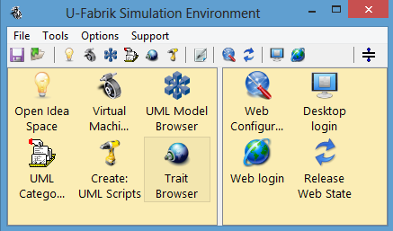

Manual

de

Arquitectura
Que es el U-Fabrik ? 3
Historia del U-Fabrik 4
Arquitectura del U-Fabrik 5
Arquitectura General 5
La entrada y la salida 6
Interacción entre los elementos 7
Diseño del U-Fabrik 8
El Meta Modelo UML 8
Prototipado 8
Interacción XMI 11
Simulación del comportamiento de la Maquina Virtual UML 12
Envío de Mensajes 12
Procesamiento de los Mensajes 13
La Máquina Virtual del U-Fabrik y las clases del Núcleo 14
Clases del Núcleo 14
Clase Object 14
Clase Error 14
Clase Block 15
Clases Booleanas 15
Clase TreeModel 16
Clase Collection 17
Clase OrderedCollection 17
Clases de valores simples 19
Date Class 19
Time Class 19
TimeStamp Class 19
String Class 19
Number Class 19
Los Traits del U-Fabrik 20
Ejemplo del Trait con el Modelo UML 22

Que es el U-Fabrik ?
U-Fabrik es una herramienta que extiende de forma significativa las capacidades de cualquier herramienta case UML como ser: Enterprise Architect®, Visual Paradigm®, etc.
Las herramientas case UML capturan una vista estática (diagramas) de un sistema con el fin de comprender un dominio y definir una solución.
Comprender un gran sistema desde la visión estática es muy difícil y hace el diseño propenso a errores y suposiciones falsas.
U-Fabrik provee una vista dinámica de un modelo UML, simulando la aplicación UML (web y desktop) derivada del diagrama de clases.
Al usar las capacidades de prototipado y simulación del U-Fabrik en cualquier etapa del ciclo de desarrollo de software se logra: hacer al modelo del dominio más confiable y exacto, se mejora la comunicación entre los diferentes actores del proyecto, se provee una forma temprana de detección de errores de diseño, la generación de documentación es más ágil y exacta.
Generalmente se exporta un archivo XMI 2.1 desde cualquier herramienta case UML como ser: Enterprise Architect®, Visual Paradigm® y luego se importa dentro del U-Fabrik, dónde el prototipado y la simulación comienzan.

Historia del U-Fabrik
U-Fabrik fue creado luego de años de usar el standard UML para desarrollar todo tipo de aplicaciones. A lo largo de los años esta actividad genero un núcleo de conocimiento en el desarrollo de aplicaciones usando UML. El intercambio de conocimiento entre diferentes profesionales de las TI llevo a comprender la necesidad de crear un ambiente dinámico para simulación y el prototipado de este tipo de aplicaciones. No un ambiente de programación sino una ambiente de diseño y simulación. Luego de 2 años de desarrollo el U-Fabrik 3.5 es una herramienta fundamental para compañías y profesionales IT que usan UML como estándar.
U-Fabrik está en su versión 3 y es el segundo año de desarrollo continuo. La primera versión se finalizo en el 2008. La versión 1.0 solamente importaba archivos XMI 1.3 y en un simple ambiente gráfico permitía hacer operaciones de búsqueda como: tipos de variables no definidos, relaciones con multiplicidad indefinida, y otras funcionalidades. Esta versión también tenía un Meta Modelo UML básico para soportar este tipo de consultas.
La segunda versión se finalizo a fines del 2008. Tenía las mismas funcionalidades que la versión 1.0 pero también permitía crear instancias (objetos UML) a partir de las clases, un ambiente gráfico más avanzado y soportaba en forma minima el prototipado web y desktop. Trabajaba con archivos XMI 2.1.
La versión actual 3.5 tiene un número mucho más grande de funcionalidades que sus predecesores como ser: prototipado y simulación web y desktop, un ambiente de simulación más avanzado, tiene un Web Server incluido, la capacidad de persistir un modelo UML junto con sus instancias, el ambiente de diseño soporta reflexión, un meta modelo completo, soporta customización “on the fly”, capacidad de programar la simulación.
En los capítulos siguientes se describe toda la funcionalidad del U-Fabrik.

Arquitectura del U-Fabrik

Arquitectura General

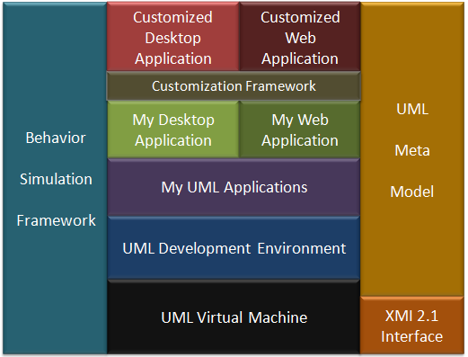
Esta figura muestra todas las partes del U-Fabrik. Tiene una interface XMI para importar archivos de Enterprise Architect®, Visual Paradigm®, u otras herramientas case. Tiene un Meta Modelo para representar todos los elementos del diagrama XMI. Tiene una Máquina Virtual UML para simular comportamiento mediante el envío de mensajes. La Máquina Virtual UML es el apoyo del Ambiente Gráfico de Desarrollo, que es el que permite la prototipación y la simulación. El prototipo por defecto (tanto desktop como web) se construye automáticamente luego de instalar el archivo XMI. Por último está el Framework de Customización que combina el Ambiente Gráfico de Desarrollo y la Simulación de Comportamiento para lograr la customización a través de la creación de métodos y operaciones de drag&drop.

La entrada y la salida

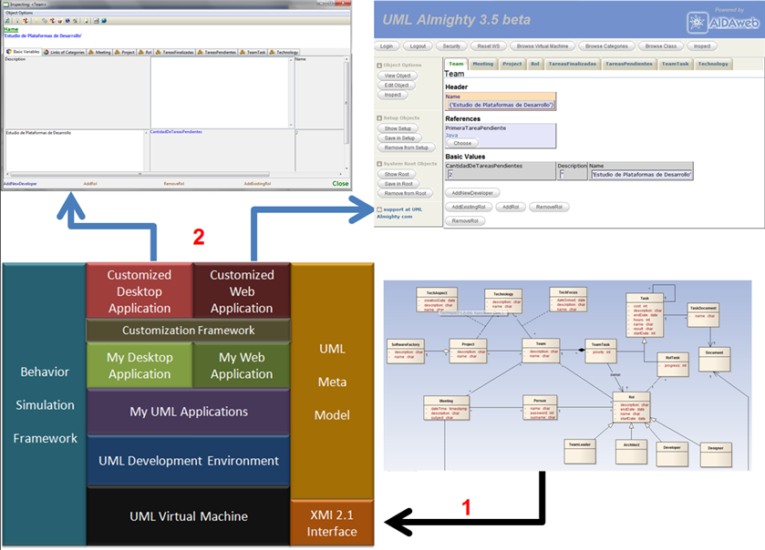
Esta figura muestra las entradas que requiere el U-Fabrik y las salidas que produce. La entrada (1) es un archivo XMI 2.1. La salida son dos aplicaciones una desktop y otra web (2).

Interacción entre los elementos

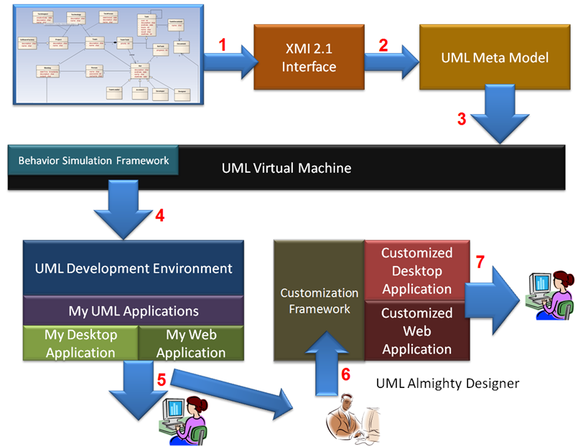
Esta figura muestra la interacción general entre los diferentes elementos que componen al U-Fabrik. El primer paso (1) es instalar el archivo XMI 2.1. El U-Fabrik analizará el archivo XMI y construirá un Meta Modelo UML (2) para el diagrama de clases contenido en el XMI. Luego el Meta Modelo UML es conectado (3) a la Máquina Virtual UML. Ahora el Ambiente Gráfico de Desarrollo (4) está disponible para usarse con el nuevo meta modelo. El prototipo por defecto (desktop y web) es construido automáticamente (5) y está disponibles para usarse. El framework de customización y el Ambiente Gráfico de Desarrollo son usados para customizar las aplicaciones web y desktop (6) (7).

Diseño del U-Fabrik
En este capítulo se mostrará el diseño del U-Fabrik para poder ofrecer todas estas funcionalidades.

El Meta Modelo UML
Cuando un diagrama UML esta finalizado puede exportarse a un archivo XMI 2.1, este archivo se importa desde el U-Fabrik.
El U-Fabrik crea un Meta Modelo completo de cada elemento del archive XMI, como ser clases, atributos, relaciones, multiplicidad, etc. Cada elemento del diagrama de clases UML tiene su representación dentro del Meta Modelo creado por el U-Fabrik.

Prototipado
Explorando y consultando el meta modelo UML el U-Fabrik crea un prototipo (web y desktop) del diagrama de clases. Cada clase del diagrama puede ser instanciada y explorada en una ventana desktop o en una página web.
El prototipo representa la estructura estática de las clases con sus atributos, sus relaciones y la multiplicidad de las relaciones. Esta funcionalidad esta disponible de forma automática luego de instalar el archivo XMI (diagrama de clases).
Cada instancia (objeto) UML tiene 3 tipos de atributos: atributos simples (números, cadenas, verdadero, falso, fechas, horas, etc), atributos vinculantes (derivados de multiplicidad 1x1 o Nx1) que son punteros directos a otros objetos UML, atributos colecciones (derivados de multiplicidad 1xN o NxN) que son colecciones de objetos UML.
Cuando un objeto UML es creado todos sus atributos son inicializados con valores definidos en el diagrama de clases. Los atributos simples se inicializan en 0 para números, en true para valores booleanos, en cadenas vacías para cadenas, etc. Por cada atributo vinculante se crea otro objeto UML inicializado, la clase de este nuevo objeto esta definida en el diagrama de clases como una relación 1x. Los atributos colecciones son inicializados con una colección vacía de objetos, estas colecciones son contenedores de objetos UML para relaciones con multiplicidad NxN o 1xN.
Todo esto lo hace de forma automática el U-Fabrik luego de la instalación del archivo XMI 2.1.

Ejemplo de Diagrama de clases UML

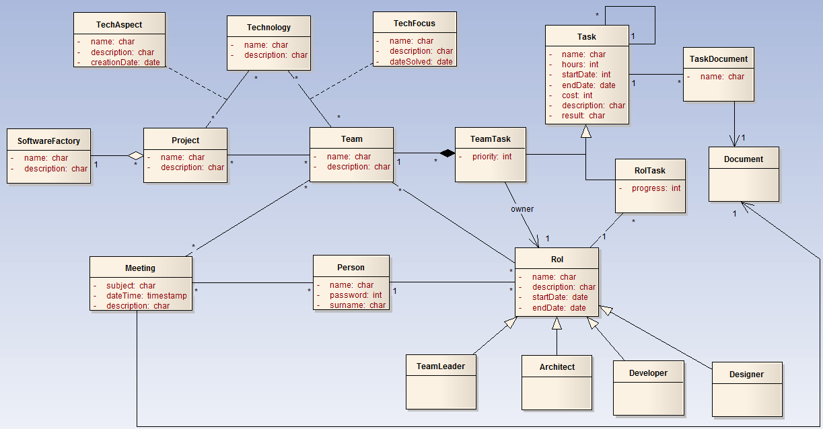
Prototipado de ejemplo para la clase TeamLeader subclase de la clase Rol
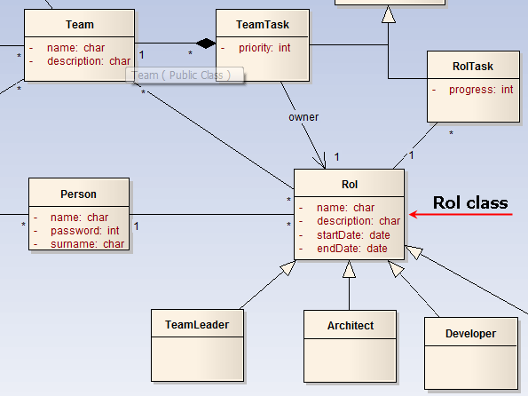

En este ejemplo vemos que un objeto (instancia) de la clase Rol tendrá:
- Atributes Simples
  - Name → una cadena
  - Description → una cadena
  - StartDate → una fecha
  - EndDate → una fecha
- Atributos Vinculantes (1xX)
  - Person → un objeto de la clase Person
- Atributos Colecciones (NxX)
  - Team → colección de objetos de la clase Team
  - RolTask →colección de objetos de la clase RolTasks

Un objeto de la clase TeamLeader subclase de la clase Rol:

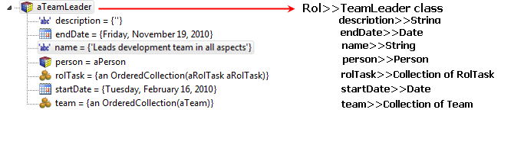

Interacción XMI
U-Fabrik soporta la versión 2.1 del estándar XMI, se debe exportar el diagrama de clases a un archivo XMI y luego instalarlo en el U-Fabrik.

Simulación del comportamiento de la Maquina Virtual UML
En esta sección se mostrará como el U-Fabrik simula el comportamiento de una diagrama de clases.

Envío de Mensajes
En el U-Fabrik todos los objetos interactúan entre si mediante el envío de mensajes (objeto mensaje). Estos mensajes son provistos de forma nativa por el ambiente. Basandose en el diagrama de clases UML cada clase tiene un conjunto de mensajes para interconectarse con otros objetos.
Por ejemplo:
aTeamLeader add: aRolTask. “agrega una aRolTask a la colección <rolTask> de aTeamLeader”
aTeamLeader add: aTeam. “agrega una aTeam a la colección < team > de aTeamLeader”
aTeamLeader numberOfTasks. “devuelve en número de tareas de aTeamLeader”
aTeamLeader pendingTasks. “devuelve una colección con las tareas pendientes de aTeamLeader”

Para agregarle aRolTask y aTeam al objeto aTeamLeader, el U-Fabrik chequea el Meta Model UML construido para obtener la colección correcta en cada caso para cada objeto.
El primer mensaje agrega aRolTask al atributo <rolTak> que es una Colección, el segundo mensaje agrega aTeam al atributo <team> que es una Colección. Si un objeto del tipo que no corresponde es enviado como argumento se devuelve un error.
Por ejemplo: aTeamLeader add: aProject este mensaje devolverá un Error porque la clase TeamLeader no tiene ninguna relación directa con la clase Project.
Tambien aTeamLeader endDate: ‘hello’ devolverá un Error porque <endDate> es una Fecha no una Cadena.

Procesamiento de los Mensajes
Los mensajes se pueden combinar para alcanzar un comportamiento más complejo, cada mensaje enviado es procesado por la Máquina Virtual UML. Por cada mensaje en un método (un método o implementación es un conjunto de mensajes) la Máquina Virtual UML:
- Mapea en tiempo de ejecución cada nombre del método a un objeto UML real.
- Obtiene los argumentos del mensaje.
- Envía el mensaje con los argumentos (de tenerlos) al objeto.
Todos los mensajes siempre devuelven un objeto UML, no hay otra posibilidad. Con el propósito de tener un mecanismo simple y poderoso para la simulación en el U-Fabrik todo es un objeto UML.

La Máquina Virtual del U-Fabrik y las clases del Núcleo
El U-Fabrik provee un núcleo de clases para soportar la simulación de comportamiento de alto nivel (de abstracción) de los diagramas clases.

Clases del Núcleo

Clase Object
Object es la super clase suprema en todo el sistema, provee un comportamiento básico para todas sus subclases. Los métodos más importantes de la clase Object son:
- == anotherObject → (example) anObject == anotherObject – “indica si <anObject> es el mismo objeto que <anotherObject>”
- getCollectionToOperateWith: anObject → (ejemplo)
aTeamLeader getCollectionToOperateWith: aRolTaks “devuelve la colección de RolTasks del objeto aTeamLeader (basándose en el diagrama UML de clases)”
- setVariableNamed: stringVarName with: anObject → (ejemplo)
aProject setVariableNamed: ‘name’ with: ‘UML Simulation Project’– “setea el atributo llamado <stringVarName> al objeto <anObject>”
- storeAsGlobalObject → aProject storeAsGlobalObject – “almacena el objeto <aProject> en un cache persistente especial”
- storeAsSetupObject → aTechnology storeAsSetupObject – “almacena el objeto <aTechnology> en otro cache persistente especial”
- vmPerform: → anObject vmPerform: messageName – “envía el mensaje <messageName> al objeto anObject”

Clase Error
Cualquier intento de conectar dos objetos de cualquier forma que no este definida en el diagrama UML de clases original devuelve un Error con su descripción.

Clase Block
Esta clase es la que permite al U-Fabrik tener una forma simple y sumamente poderosa de especificar comportamiento a un diagrama UML de clases. Un Block es simplemente un conjunto de mensajes que pueden tener argumentos, son bastante similares las expresiones lambda de Lisp y a los BlockClosures de Smalltalk.
[ unObjeto mensaje. otroObjeto otroMensaje. ]

simpleBlock := [‘aString’ reverse. 8 > 9. Date newInstance]. “aquí se crea un Block pero NO se ejecuta nada”
simpleBlock value. “ahora si se evalúan todos los mensaje del Block, esto se hace enviando el mensaje #value al Block”
Todos los mensajes encerados entre paréntesis rectos [ ] crean un Block.
Los Block pueden tener argumentos:
“este Block multiplica el argumento <each> por 5”
byFiveBlock := [:each | each * 5].
byFiveBlock value: 10. “devuelve 50”
byFiveBlock value: 3. “devuelve 15”
“este Block invierte el argumento <each> y pone el resultado en mayusculas”
reverseUpperBlock := [:each | each reverse asUppercase].
reverseUpperBlock value: ‘hello’. “devuelve la cadena ‘OLLEH’ ”
reverseUpperBlock value: ‘lmu’. “devuelve la cadena ‘UML’ ”
Los Blocks pueden usarse con clases de gran nivel de abstracción, veremos cuan útiles con los Blocks combinados con las Colecciones para implementar comportamiento de forma sencilla y robusta.

Clases Booleanas
Toda comparación de objetos siempre devuelve una instancia booleana (true or false).
9 > 5 devuelve el objeto Booleano <true>.

Clase TreeModel
La clase TreeModel crea una estructura de árbol para objetos de abstracción elevada y para realizar operaciones de búsqueda.

- add: childObject asChildOf: parentObject → (ejemplo)
aTreeModel add: aRolTasks asChildOf: parentRolTask
“agrega <aRolTask> como hijo de <parentRolTask> en el árbol <aTreeModel>”
- childrenOf: aObject → (ejemplo)
aTreeModel childrenOf: parentRolTask
“devuelve una colección con los hijos de <parentRolTask> en el árbol <aTreeModel>”
- parentOf: aObject → (ejemplo)
aTreeModel parentOf: aRolTask
“devuelve el objeto padre de <aRolTask> en el árbol <aTreeModel>”
- includes: aObject → (ejemplo)
aTreeModel includes: aRolTask
“indica si el árbol <aTreeModel> incluye el objeto <aRolTask>”

Clase Collection
Las colecciones permiten al U-Fabrik simular todas las relaciones con multiplicidad NxN in un diagrama UML de clases. Las colecciones soportan gran número de mensajes con el propósito de poder conectar (vincular) los diferentes objetos UML. Estos mensajes implementan comportamiento para: agregar, remover, buscar, transformar y enumerar los objetos UML de las colecciones.

Clase OrderedCollection
Esta es la clase clasica usada por el U-Fabrik para implementar relaciones NxN, los mensajes más útiles son:
Agregar y Remover elementos
- add: anObject → (ejemplo)
aCollection add: aRolTasks “agrega <aRolTask> a la colección <aCollection>”
- remove: anObject → (ejemplo)
aCollection remove: aRolTasks “remueve el objeto <aRolTask> de la coleeción <aCollection>”
- addAll: anotherCollection → (ejemplo)
aCollection addAll: anotherCollection “agrega la colección entera <anotherCollection> a la colección <aCollection>”
- at: index → (ejemplo)
aCollection at: 8 “devuelve el objeto UML en la posición 8 de la colección <aCollection>”
- size → (ejemplo)
aCollection size “devuelve el tamaño de la colección <aCollection>”
Mensajes de Búsqueda
- allSatisfy: aBlock → (ejemplo)
aCollectionOfProject allSatisfy: [:eachProject | eachProject team size > 5]
“devuelve (true) si todos los elementos de la colección <aCollectionOfProject> tienen más de 5 equipos (Team)”
- anySatisfy: aBlock → (ejemplo)
aCollectionOfProject anySatisfy: [:eachProject | eachProject name = ‘UML Tool’]
“devuelve (true) si alguno de los elementos de la colección <aCollectionOfProject> tiene el nombre <name> igual a ‘’UML Tool”
- detect: aBlock → (ejemplo)
aCollectionOfSoftwareFactories detect: [:eachSF | eachSF name = ‘My Company’]
“devuelve el primer elemento que devuelve (true) luego de evaluar el bloque <aBlock>, en este caso devolverá la primera SoftwareFactory de la colección <aCollectionOfSoftwareFactories> que tenga de nombre <name> igual a [My Company]”
- includes: aBlock → (ejemplo)
aCollection includes: aProject
“indica si la colección <aCollection> incluye el elemento <aProject>”
- isEmpty → (ejemplo)
aCollection isEmpty
“indica si la colección <aCollection> esta vacía”
- select: aBlock → (ejemplo) (reject: es el mensaje opuesto)
aCollection select: [:eachProject | ‘*UML*’ match: eachProject name]
“devuelve una colección con los elementos de la colección <aCollection> cuyo nombre machea con la expresión [*UML*]”
aCollection reject: [:eachProject | ‘*UML*’ match: eachProject name]
“devuelve una colección con los elementos de la colección <aCollection> cuyo nombre NO machea con la expresión [*UML*]”

Mensajes de enumeración
- first → (ejemplo)
aCollection first “devuelve el primer elemento de la colección <aCollection>”
- last → (ejemplo)
aCollection last “devuelve el último elemento de la colección <aCollection>”
- do: aBlock → (ejemplo)
aCollection do: [:each | each calculateCost]
“a cada elemento de la colección <aCollection> se le envía el mensaje #calculateCost”

Mensaje de Transformación
- asArray → (ejemplo)
aCollection asArray “convierte la OrderedCollection en un Array con los mismos elementos”
- asSortedCollection: aBlock → (ejemplo)
aCollection asSortedCollection: [:a :b | a totalCost <= b totalCost]
“devuelve una SortedCollection ordenada de forma ascendente por #totalCost”
aCollection asSortedCollection: [:a :b | a surname >= b surname]
“devuelve una SortedCollection ordenada de forma descendente por #surname”

Clases de valores simples
Estas clases se usan para inicializar todos los atributos simples de todas las clases.

Date Class
Date newInstance. “devuelve el día de hoy”

Time Class
Time newInstance. “devuelve la hora de ahora”

TimeStamp Class
TimeStamp newInstance. “devuelve la feah de hoy y la hora de ahora”

String Class
‘this a string’ asUppercase “devuelve la cadena [THIS IS A STRING]”

Number Class
9 * 9 “devuelve 81”

Los Traits del U-Fabrik
El U-Fabrik soporta traits de forma nativa para poder capturar comportamiento general. Traits son métodos generales que no pertenecen a ninguna clase. Un trait tiene requerimientos y expone mensajes. Los requerimientos son los mensajes que una clase tiene que implementar para poder usar un trait. Solamente hay un trait en el U-Fabrik, este trait es muy poderoso y es compartido por todas las clases del sistema, aunque esta la posibilidad de crear nuevos traits. Este trait se llama <UML Relations Methods> y se le asigna a todas las clases después de instalar el archivo XMI, por lo que todas las clases del diagrama UML usan este trait.
Trait
UML Relations Methods

Requerimientos
#getCollectionToOperateWith:
#getCollectionToIterateOver:
#setDirectRelationWith:

Como la clase Object implementa estos tres métodos todas las clases puede usar este trait.

Mensajes del Trait
#add:
#all:satisfy:
#any:satisfy:
#basicAdd:
#basicRemove:
#countNumberOf:
#in:collect:
#in:do:
#in:reject:
#in:select:
#includes:
#mutualAdd:
#mutualRemove:
#remove:

Estos mensajes están automáticamente disponibles después de instalar el archive XMI.
Modelo UML de ejemplo

Este diagrama UML de clases se tomará como ejemplo para explicar los traits. Analicemos las clases SoftwareFactory, Project, Team, Rol, y Rol. Una SoftwareFactory puede tener N Projects.
Un Project puede tener N Teams (equipos) y un Team puede participar en diferentes Projects. Cada Team (equipo) tiene N tareas de equipo TeamTask y tiene N Rols, y cada Rol tiene N tareas de rol RolTask.

Ejemplo del Trait con el Modelo UML
Recordar que todas las clases importadas desde el archivo XMI puede usar este trait. Este es asignado automáticamente después de la instalación del archivo XMI.
Aqui es donde el Trait es usado, el trait agrega muchos mensajes que se usan en la relaciones entre objetos: (#add: #all:satisfy: #any:satisfy: #basicAdd: #basicRemove: #countNumberOf: #in:collect: #in:do: #in:reject: #in:select: #includes: #mutualAdd: #mutualRemove: #remove:).
Vamos a crear dos objetos UML. El objeto principal es nuestra fábrica de software SoftwareFactory [My Soft Company]. Ahora queremos agregar el proyecto Project ‘UML Simulation Environment Project’ a nuestra SoftwareFactory. La imagen siguiente muestra el script UML Script donde se crean estos dos objetos:
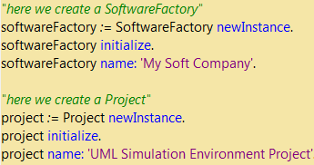

En este caso vamos a usar el mensaje #add:. La Máquina Virtual UML usando el Meta Modelo UML obtiene que tipo de relación tienen estos dos objetos y realiza las operaciones correspondientes para vincular los objetos usando esa relación. En este caso es una relación 1xN. El objeto principal es (softwareFactory) que tiene una colección de (project) y el segundo objeto (project) tiene un atributo vinculante (un link directo) al objeto (softwareFactory).
Aquí enviamos el mensaje #add: al objeto <softwareFactory> con <project> como argumento. El mensaje #add: es implementado por el trait y la misma implementación es usada por todas las clases (aunque pertenezcan a diferentes jerarquías). Ahora la <softwareFactory> tiene al <project> en su colección de proyectos, y el <project> tiene un vinculo directo a su <softwareFactory>.

Inspeccionado <aSoftwareFactory>
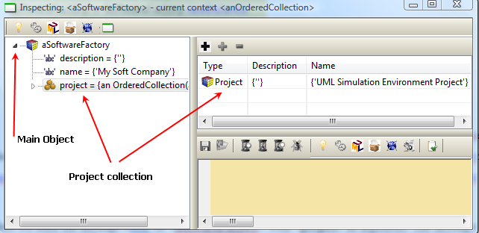
Inspeccionando <aProject>
